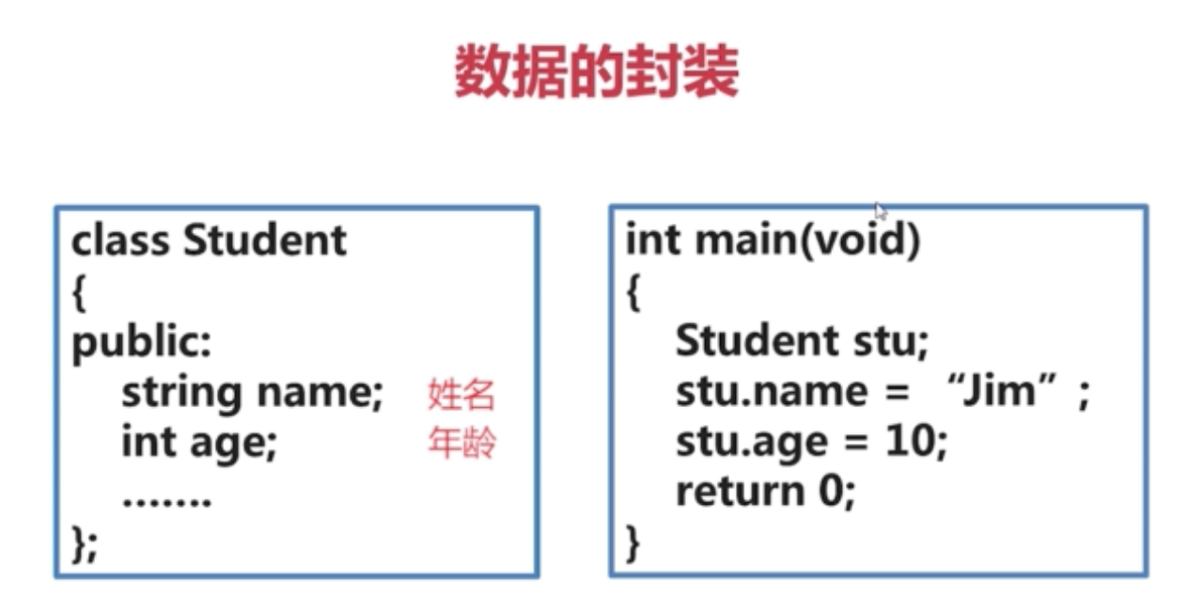

面向对象的指导思想：

谁 做什么

通过函数来封装数据成员

Class Student{

Public：

Void setAge(int _age){age = _age;}

Int getAge(){return age;}

Private:

String name;

Int age;

}

封装的好处：

一，限制

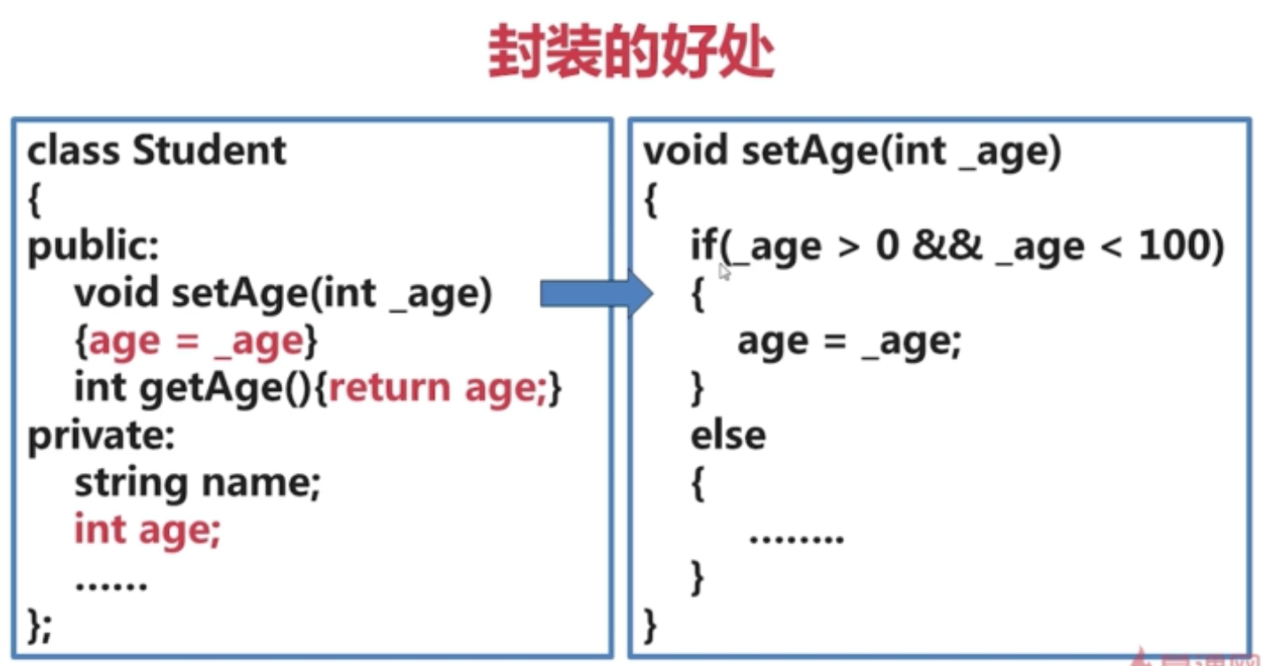

二，只供读取，不能改写

